MÔ TẢ
- Quản lý CV

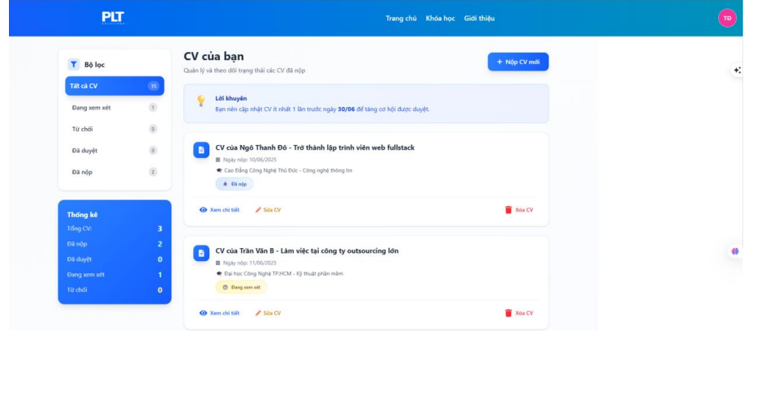
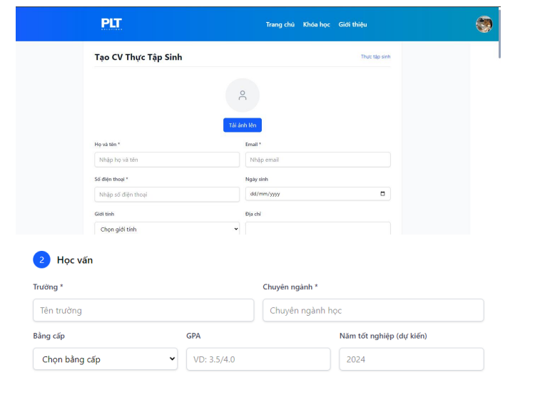
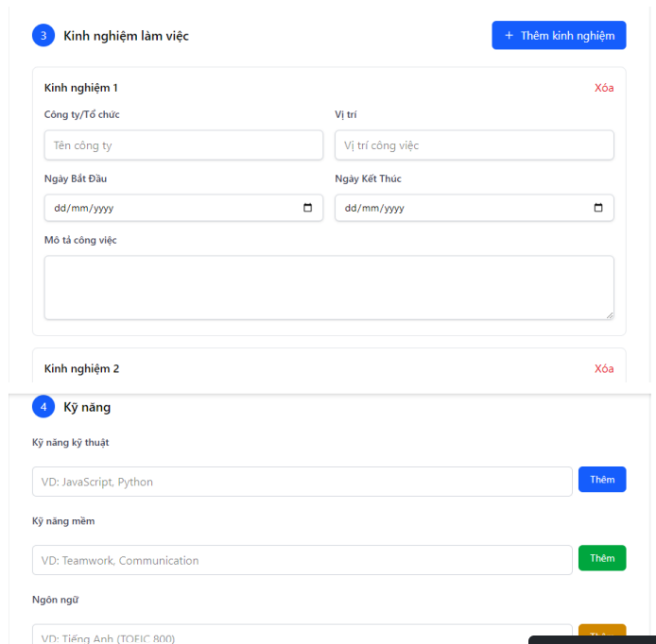
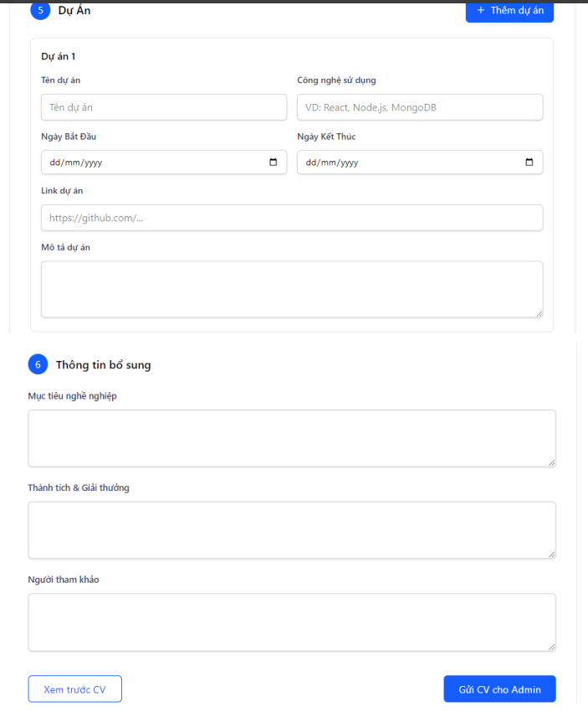
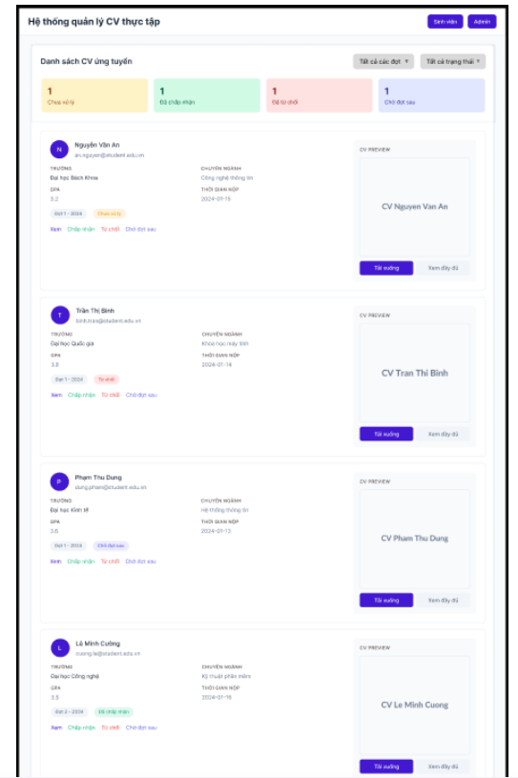

- Mục đích: SV tạo, chỉnh sửa, nộp CV để tham gia chương trình thực tập. Admin kiểm duyệt, phê duyệt hoặc từ chối CV.
- Người dùng:
  - Sinh viên: tạo, chỉnh sửa, nộp CV.
  - Admin: duyệt hoặc từ chối CV, đưa CV vào danh sách phỏng vấn.
- Liên kết:
  - Sau khi CV được duyệt → Sinh viên mới có thể tham gia Phỏng vấn.
  - Nếu CV bị từ chối → Sinh viên phải chỉnh sửa/nộp lại.
- Luồng hoạt động
🧑‍🎓 Sinh viên
- SV đăng nhập hệ thống → vào menu CV của tôi.
- Nếu chưa có CV: chọn Tạo mới CV.
  - Nhập thông tin: Họ tên, MSSV, trường, ngành học, GPA, kỹ năng, kinh nghiệm, chứng chỉ, mong muốn thực tập.
  - Upload ảnh đại diện (optional).
  - Lưu bản nháp hoặc gửi nộp.
- Nếu đã có CV: có thể Chỉnh sửa hoặc Nộp lại (sau khi bị từ chối).
- Sau khi gửi, trạng thái hiển thị là “Chờ duyệt”.
🧑‍💼 Admin
- Admin đăng nhập → vào menu Quản lý CV.
- Danh sách CV hiển thị theo trạng thái (Chờ duyệt / Đã duyệt / Đã từ chối).
- Admin chọn một CV → xem chi tiết.
- Có 2 lựa chọn:
  - Duyệt CV → chuyển trạng thái sang “Đã duyệt” → SV được phép bước tiếp sang Phỏng vấn.
  - Từ chối CV → nhập lý do → trạng thái CV = “Đã từ chối” → SV nhận thông báo.
- Quản lý bộ câu hỏi

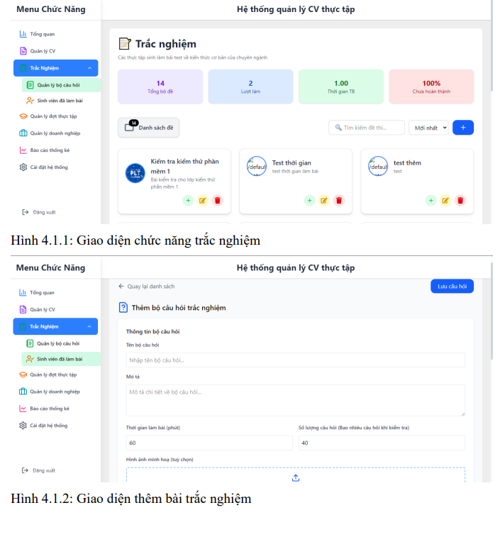
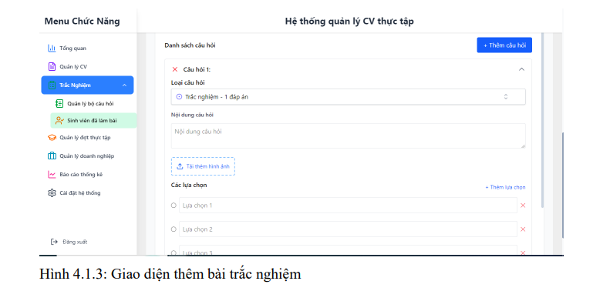
- Mục đích: Là bước kiểm tra năng lực chuyên môn và kỹ năng mềm của Sinh viên sau khi CV được duyệt. Giúp Admin/Doanh nghiệp đánh giá khách quan khả năng SV trước khi nhận thực tập.
- Người dùng:
  - Sinh viên (SV)
    - Tham gia làm bài trắc nghiệm theo thời gian quy định.
    - Xem kết quả sau khi nộp.
  - Admin
    - Tạo và quản lý ngân hàng câu hỏi.
    - Tạo bài test (chọn số lượng câu hỏi, thời gian, mức độ).
    - Xem kết quả làm bài của từng SV.
- Liên kết:
- Chỉ SV có CV được duyệt mới được tham gia phỏng vấn.
- Kết quả phỏng vấn quyết định việc SV có được nhận thực tập hay không.
- Quản lý CV: chỉ SV có CV duyệt mới được làm test.
- Quản lý Công việc & Báo cáo: chỉ SV vượt qua bài test mới được giao việc.
- Đánh giá & Kết quả: điểm trắc nghiệm là một phần trong tổng điểm đánh giá cuối kỳ.
- Thống kê & Báo cáo: Admin có thể thống kê số lượng SV pass/fail ở vòng test.

- Luồng hoạt động chi tiết
🧑‍🎓 Sinh viên
- Điều kiện: Chỉ SV có CV đã duyệt mới thấy mục Phỏng vấn → Làm trắc nghiệm.
- SV login → chọn menu Phỏng vấn → Trắc nghiệm.
- Giao diện hiển thị:
  - Thông tin bài test (số câu hỏi, thời gian làm, mô tả).
  - Nút Bắt đầu.
- Khi bấm Bắt đầu:
  - Hệ thống random bộ câu hỏi từ ngân hàng (theo cấu hình của Admin).
  - Hiển thị từng câu hỏi (đa lựa chọn / đúng-sai).
  - Hiển thị đồng hồ đếm ngược.
- SV chọn đáp án → Next qua câu tiếp theo.
- Có thể Review & Submit trước khi hết giờ.
- Nếu hết giờ mà chưa nộp → hệ thống tự động nộp bài.
- Sau khi nộp:
  - Hệ thống tính điểm.
  - Hiển thị kết quả: số câu đúng, điểm, trạng thái (Pass/Fail).
  - Lưu kết quả vào CSDL.
🧑‍💼 Admin
- Admin login → chọn menu Quản lý Trắc nghiệm.
- Các thao tác chính:
  - Tạo ngân hàng câu hỏi: nhập nội dung, đáp án, mức độ khó.
  - Tạo bài test: chọn số câu, thời gian làm, chọn nhóm câu hỏi.
  - Gán bài test cho SV (theo danh sách SV đã duyệt CV).
- Sau khi SV làm bài:
  - Admin vào menu Kết quả trắc nghiệm.
  - Xem chi tiết điểm của từng SV, số câu đúng/sai.
  - Xuất kết quả ra Excel/PDF nếu cần.

